SAJTÓKÖZLEMÉNY
2014-11-13

A láthatatlan tudás, amely megrengeti a tudományt

A fotonika Európában közel 300 000 embert foglalkoztat, a tudományág éves növekedési üteme stabilan 10 % feletti. Az innovatív fényforrásokat ma már a gyógyszeripar, a biotechnológia és a közlekedéstechnika is használja. 2014. november 10.-én Budapesten zajlott az innovatív fényforrásokra alapozó CENILS elnevezésű program záró konferenciája, mely egy 28 hónapos, 1,1 millió euró összköltségvetésű nemzetközi projekt. Mindeközben Szegeden épül az ELI (Extreme Light Infrastructure) Szuperlézerközpont, egy összesen 900 millió eurós Európai Uniós támogatás mellett zajló, három országot érintő fejlesztés keretében.

A fotonika fejlődése a szakértők szerint globális jelentőségű technológiai áttörést fog hozni. 2014. november 10-én Budapesten, az Ádám Villában került sor a CENILS (Central European Network for knowledge based on Innovative Light Sources) elnevezésű közép-európai nemzetközi projekt záró konferenciájára az IFKA Iparfejlesztési Közhasznú Nonprofit Kft. (IFKA) szervezésében. A CENILS projekt egy 28 hónapos, 1,1 millió euró összköltségvetésű nemzetközi projekt, amely neves kutatóintézetek és hídképző intézmények együttműködésével, az IFKA partneri szerepvállalásával jelentős lépéseket tett az innovatív fényforrások piaci megjelenésében úttörő, új Közép-Európa gazdasági arculatának formálására. A konferencia célja a fotonika hazai szereplői, a kutatók és a vállalkozások közötti kapcsolatrendszer erősítése volt, hogy ezáltal is növekedjen az ipari alkalmazások és innovációk száma, különös tekintettel a más technológiai ágakkal közösen kialakítható innovációkra, mint például a biofotonika vagy az energetikai megoldások.

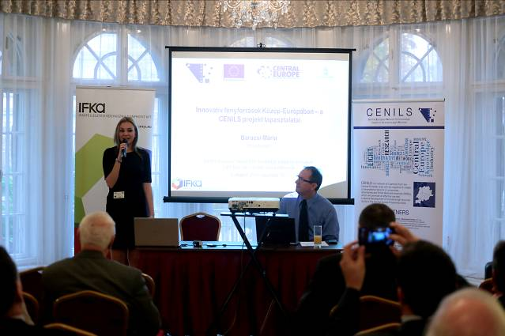
A fotonika a jövő alapja – nagy érdeklődés a konferencián
A konferencia résztvevői az egyedülálló szakmai előadásoknak köszönhetően betekinthettek az innovatív fényforrások legaktuálisabb kutatási és piaci hasznosítási kérdéseibe. A fotonika jelentősége ma Európa gazdasági és tudományos életében hatalmas. A fotonika Európában közel 300 000 embert foglalkoztat, a tudományág éves növekedési üteme stabilan 10 % feletti, s ezt a fejlődési szintet a válság éveiben is tartani tudta.

28 hónapos nemzetközi projekt az IFKA közreműködésével

Az IFKA a Nemzetgazdasági Minisztérium szakmai intézményeként hídképző szerepet tölt be az ipar, az akadémia és az állami szféra között, így a projekt megvalósításában feladata elsősorban a hazai innovatív fényforrásokhoz kapcsolódó jelenleg is aktív, valamint várhatóan a jövőben jelentős potenciállal rendelkező akadémiai és ipari szereplők összekapcsolása volt, így támogatva és elősegítve az innovatív eredmények, ötletek és későbbi termékek piaci megjelenését.

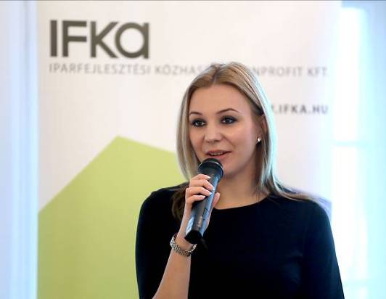
- Célunk hosszabb távon az innovatív fényforrások alkalmazási lehetőségeire építő együttműködések kialakítása az ipari alkalmazásokban érdekelt kis- és közepes vállalkozói réteg erősítése érdekében. Ehhez mind hazai (Európai Strukturális és Beruházási Alapok), mind pedig nemzetközi K+F támogatási források rendelkezésre állnak, amelyek rendszerszemléletben történő hasznosításával komoly gazdaságfejlesztési eredményeket érhetünk el. Az eredményeink alapján a projekt kiterjesztését, illetve folytatását tervezzük. − mondta Baracsi Mária, az IFKA Iparfejlesztési Közhasznú Nonprofit Kft. projektmenedzsere.
Baracsi Mária

Szuperlézer Szegeden

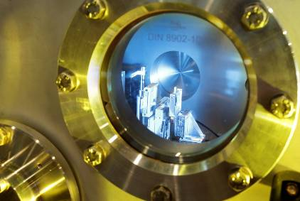
A jelen évek legnagyobb, uniós pénzből társfinanszírozott kutatási intézményi beruházása Európában az ELI (Extreme Light Infrastructure) kutatási infrastruktúra létrehozása, amely az Európai Unió strukturális alapjaiból származó, közel 900 millió eurós támogatásnak köszönhetően jöhet létre, három országban: Csehországban, Romániában és Magyarországon.
Részecskegyorsító berendezés

A szegedi ELI-HU Szuperlézerközpont a tervek szerint 2016-ban kezdi meg a működését, és 2018-tól kezdve nyílik meg külső felhasználók, tudományos projektek felé.
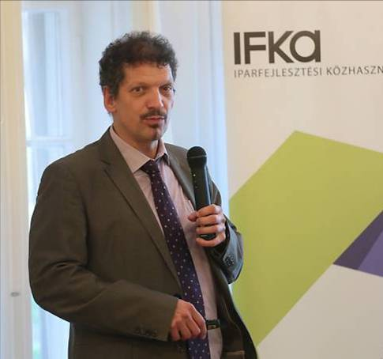
-A szegedi kutatóintézetben egyedülálló színvonalon hozunk létre lézereken alapuló kutatási infrastruktúrát. Küldetésünk, hogy ezt az infrastruktúrát magyarországi, európai és tengerentúli kutatók alapkutatásai számára tegyük elérhetővé. Alkalmazott és ipari kutatások irányában is nyitottak vagyunk, ugyanakkor zárt, nem publikálható, rendszerint ipari igényeket kielégítő kutatásokra a nyalábidő mindössze 5%-át fordíthatjuk. Mivel azonban számos cég, vállalat köt szerződéseket egyetemekkel, kutatóintézeteknek, ezáltal szélesebb kutatási kapacitáshoz is hozzájuthatnak. – mondta el Dr. Osvay Károly, az ELI-HU Nonprofit Kft. Kutatási Technológiai Igazgatója.
Dr. Osvay Károly

A szegedihez hasonló színvonalú kutatóintézetek létrehozásában Európában és a tengerentúlon jelenleg kétféle tendencia érvényesül. Egyrészt olyan régiókba települnek, ahol már erősen jelen van a felhasználó ipar, másrészt olyan helyekre, ahol szeretnék, hogy az innovációs ipar betelepüljön - a magyar, cseh és román ELI is ez utóbbi csoportba sorolható.

Kutatástól az orvosi és gyógyszeripari felhasználásig

Az innovatív fényforrások felhasználása többek között alapvető fejlődést hozhat a gyógyszeriparban és az élettudományokban. Az orvostudományt tekintve nemcsak a terápiák, de a diagnosztikus eljárások terén is elképesztő fejlődést hozhat.
A konferencián Dr. Kellermayer Miklós, a Semmelweis Egyetem Biológiai és Sugárbiológiai Intézetének vezetője egyedi molekulák vizsgálatában hasznosított fotonikai megoldásokról beszélt.
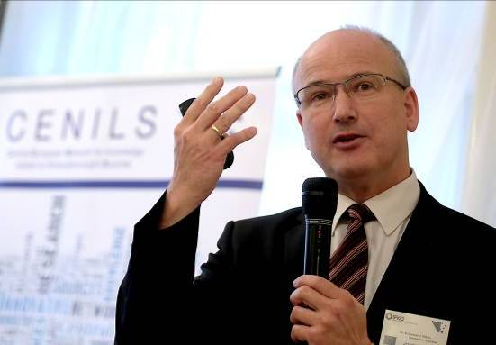
-Bár mi alapkutatásokat végzünk, hiszünk benne, hogy az egyedi molekulákon szerzett biológiai és orvostudományi felfedezések a jövőben jelentősen megváltoztatják mindennapjainkat. Az izomösszehúzódás mechanizmusának részleteit feltáró kutatásunk a jövőben lehetővé teheti a szívizom működésének hatékonyabb terápiás korrigálását, illetve a gyógyszeres kezelés tesztelését molekuláris rendszerekben. Metilált DNS molekulák manipulálásával pedig megérthetjük, hogy az epigenetikai infomáció - melynek vizsgálata az utóbbi évek egyik leglátványosabban fejlődő biológiai kutatási területe - hogyan kódolódik, dekódolódik és vezet tumorok kialakulásához. Kutatásaink e téren is jelentősen segíthetik az orvostudományt. - mondta el Dr. Kellermayer Miklós.
Dr. Kellermayer Miklós

Szemléletváltás: Üzlet is a tudomány!

Napjainkban a szakértők nemcsak tudományos kutatásokat végeznek: a technológiák üzleti hasznosításának lehetőségeit is keresik.
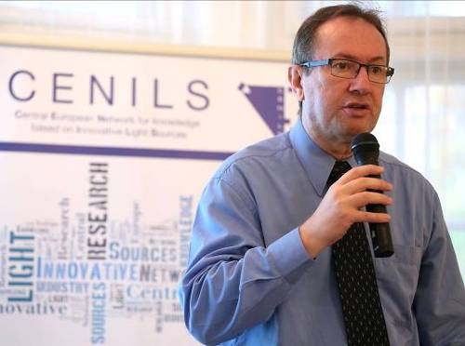
-Az elmúlt években a tudományos életben szemléletváltás következet be: míg korábban az egyetemek oktatóhelyek és kutatóhelyek voltak, az elmúlt évtizedekben gazdasági szereplőkké is váltak, a kutatások üzleti hasznosításával is foglalkozni kezdtek. A folyamat hátterében az a természetes társadalmi igény áll, hogy az adófizetők pénzéből finanszírozott kutatások eredményeiből mi magunk, a társadalom tagjai profitálhassunk. Például azáltal, hogy a kutatási eredmények alapján olyan új termékek, technológiák születnek, melyek mindenkihez eljutnak a mindennapokban. - mondta el a téma kapcsán Dr. Mogyorósi Péter, az LC Innoconsult International Kft. ügyvezető igazgatója.
Dr. Mogyorósi Péter

S bár az innovatív fényforrások neve ma még sokak előtt ismeretlenül hangzik, a kevésbé hozzáértők is számos újdonságot köszönhetnek nekik, úgymint a DVD lejátszók led-lézerei, a telefonok sávszélességét biztosító lézerek, vagy akár az orvosi műszerek.
A CENILS projekt soron következő rendezvényére, a II. workshop-ra 2014. december 11-én Prágában kerül sor, mely a projekt nemzetközi záró rendezvényének tekinthető.
A projekt, valamint a jelenlegi rendezvény a CENTRAL Europe Közép-európai Transznacionális Területi Együttműködési Program, az Európai Regionális Fejlesztési Alap és Magyarország kormánya társfinanszírozásával valósul meg.

Az IFKA Iparfejlesztési Közhasznú Nonprofit Kft. kommunikációs partnere a PResston PR Kft.

Sajtóinformáció és interjúk egyeztetése:
Fükő Adrienn Bárd Noémi Polli
PR Vezető PR tanácsadó
PResston PR Presston PR
Csatárka Irodaház Csatárka Irodaház
1025 Budapest 1025 Budapest
Csatárka út 82-84. Csatárka út 82-84
T (+ 36 1) 325 94 88 T (+36 1) 325 94 88
F (+36 1) 325 94 89 F (+36 1) 325 94 89
M (+36 30) 769 8697 M (+36 30) 610 06 96
adrienn.fuko@presstonpr.hu polli.noemi.bard@presstonpr.hu
www.presstonpr.hu www.presstonpr.hu

